TRƯỜNG ĐẠI HỌC CÔNG NGHỆ THÔNG TIN &

TRUYỀN THÔNG VIỆT HÀN

Khoa Khoa Học Máy Tính



ĐỒ ÁN HỆ CƠ SỞ DỮ LIỆU PHÂN TÁN

**PHÂN TÍCH THIẾT KẾ HỆ THỐNG CSDL PHÂN TÁN CHO BÀI TOÁN QUẢN LÝ ĐÀO TẠO TRƯỜNG ĐẠI HỌC CÔNG NGHỆ VÀ THÔNG TIN TRUYỀN THÔNG VIỆT-HÀN**

|  |  |  |
| --- | --- | --- |
| Sinh viên thực hiện: | Lê Văn Phước | 20IT487 |
|  | Hồ Luận | 20IT669 |
|  | Nguyễn Quốc Đạt | 20IT888 |
|  |  |  |
| Giảng viên hướng dẫn: | TS. Nguyễn Hà Huy Cường | |

Đà Nẵng, 09 tháng 11 năm 2023

TRƯỜNG ĐẠI HỌC CÔNG NGHỆ THÔNG TIN &

THÔNG VIỆT HÀN

Khoa Khoa Học Máy Tính



ĐỒ ÁN HỆ CƠ SỞ DỮ LIỆU PHẦN TÁN

**PHÂN TÍCH THIẾT KẾ HỆ THỐNG CSDL PHÂN TÁN CHO BÀI TOÁN QUẢN LÝ ĐÀO TẠO - TRƯỜNG ĐẠI HỌC CÔNG NGHỆ THÔNG TIN VÀ TRUYỀN THÔNG VIỆT HÀN**

|  |  |  |
| --- | --- | --- |
| Sinh viên thực hiện: | Lê Văn Phước | 20IT487 |
|  | Hồ Luận | 20IT669 |
|  | Nguyễn Quốc Đạt | 20IT888 |
|  |  |  |
| Giảng viên hướng dẫn: | TS. Nguyễn Hà Huy Cường | |

Đà Nẵng, 09 tháng 11 năm 2023

**NHẬN XÉT CỦA GIẢNG VIÊN HƯỚNG DẪN**

|  |  |
| --- | --- |
|  | Chữ ký của giảng viên  *(Ký và ghi rõ họ tên)* |

**LỜI CẢM ƠN**

Đồ án môn học “Hệ cơ sở dữ liệu phân tán” lần này được hoàn thành tại trường Đại học Công nghệ thông tin và Truyền thông Việt-Hàn. Trong quá trình học tập, triển khai và hoàn thành đồ án với đề tài “Phân Tích Thiết Kế Hệ Thống CSDL Phân Tán Cho Bài Toán Quản Lý Đào Tạo - Trường Đại Học Công Nghệ Thông Tin Và Truyền Thông Việt Hàn”, chúng em đã nhận được rất nhiều sự giúp đỡ, vì vậy chúng em muốn viết lời cảm ơn này đến:

Chúng em xin gửi lời cảm ơn chân thành tới thầy cô trường Đại học Công nghệ thông tin và Truyền thông Việt Hàn đã giảng dạy và nâng đỡ cho chúng em thời gian qua. Đặc biệt là TS.Nguyễn Hà Huy Cường là người trực tiếp chỉ bảo và hướng dẫn chúng em hoàn thành đồ án này.

Bên cạnh đó để hoàn thành đồ án này chúng em đã nhận được những lời khuyên sự giúp đỡ tận tình từ anh chị em bạn bè, chúng em xin cảm ơn.

Mặc dù đã vận dụng tất cả kiến thức đã được học tập và kinh nghiệm thực tế từ bản thân để hoàn thành đồ án này, song có thể còn có những mặt hạn chế, thiếu sót. Chúng em rất mong nhận được ý kiến đóng góp và sự chỉ dẫn của các thầy cô giáo. Chúng em xin chân thành cảm ơn.

**MỤC LỤC**

DANH MỤC HÌNH ẢNH 6

DANH MỤC CÁC TỪ VIẾT TẮT 7

MỞ ĐẦU 8

1. Lý do chọn đề tài 8

2. Mục tiêu của đề tài 8

3 Đối tượng và phạm nghiên cứu 8

4. Cấu trúc đề tài 8

Chương 1: TỔNG QUAN VỀ HỆ PHÂN TÁN, CƠ SỞ DỮ LIỆU PHÂN TÁN 9

1. Hệ phân tán 9

1.1 Khái niệm hệ phân tán 9

1.2 Vai trò của hệ phân tán 10

1.3 Đặc trưng của hệ phân tán 11

1.4. Lý thuyết hệ phân tán 12

1.5 Các lĩnh vực ứng dụng 13

Chương 2. PHÂN TÍCH THIẾT KẾ HỆ CSDLPT CHO BÀI TOÁN QUẢN LÝ ĐÀO TẠO - TRƯỜNG ĐẠI HỌC CNTT&TT VIỆT HÀN 14

1. Phát biểu bài toán 14

2. Phân tích thiết kế hệ thống 14

2.1 Các chức năng chính trong hệ thống 14

2.2 Phân quyền cho các nhóm đối tượng trong hệ thống 14

3. Phân tích thiết kế cơ sở dữ liệu 14

3.1Các chức năng chính của cơ sở dữ liệu 14

2.2 Lược đồ ERD 15

3.3 Lược đồ RMD 17

4. Phân tích thiết kế cơ sở dữ liệu phân tán 17

4.1 Phân tán cơ sở dữ liệu theo bản sao 17

4.2 Các trạm 18

4.3 Quá trình sao chép dữ liệu 18

Chương 3: CÀI ĐẶT 19

1. Tạo server gốc và server con 19

2. Tạo cơ sở dữ liệu cho server gốc 19

1.1 Query tạo database 19

1.2 Query tạo các bảng Khoa, HocPhan, ChuyenNganh, Nganh, KhoaHoc, HocPhanTrongKhoaHoc, UserAccount 19

1.3 Query nhập dữ liệu cho các bảng Khoa, HocPhan, ChuyenNganh, Nganh, KhoaHoc, HocPhanTrongKhoaHoc, UserAccount 20

3. Phân tán cơ sở dữ liệu theo bản sao từ server gốc sang các server con 21

3.1 Chuẩn bị folder RELDATA 21

3.1 To configure distribution ở server gốc 22

3.2 Tạo Publications có tên là VanPhuoc_1, VanPhuoc_2 23

3.3 Tạo Subscription kết nối đến server phân mảnh VanPhuoc_1, VanPhuoc_2 28

4. Ứng dụng client server bằng java cho hệ thống 32

KẾT LUẬN 35

DANH MỤC TÀI LIỆU THAM KHẢO 36

# DANH MỤC HÌNH ẢNH

Hình 1. Kiến trúc hệ phân tán 9

Hình 2. Các thực thể của hệ tin học phân tán 10

*Hình 3. Lược đồ ERD* 16

*Hình 4. Lược đồ RMD* 17

# DANH MỤC CÁC TỪ VIẾT TẮT

|  |  |
| --- | --- |
| Cụm từ viết tắt | Cụm từ đầy đủ |
| CTDT | Chương trình đào tạo |
| CSDL | Cơ sở dữ liệu |
| NSD | Người sử dụng |
| CNTT&TT | Công nghệ thông tin và truyền thông |

# MỞ ĐẦU

## 1. Lý do chọn đề tài

Hiện nay trường đại học công nghệ thông tin và truyền thông việt hàn quản lý đào tạo theo hoc chế tín chỉ. Học chế tín chỉ có rất nhiều ưu điểm: hiệu quả đào tạo cao, tính mềm dẻo và khả năng thích ứng cao, đạt hiệu quả cao về mọi mặt quản lý, …

Tuy nhiên khi áp dụng phương pháp này thì khối luợng công việc của nhà trường hay hệ thống cơ sở dữ liệu là rất lớn vì phải quản lý chặt chẽ và hợp lý đến từng sinh viên: quản lý hồ sơ, quá trình học tập theo từng tín chỉ, điểm, thời khóa biểu cá nhân sẽ rất phức tạp. Chưa kể đến, hiện nay số lượng sinh viên nhập học của trường ngày càng tăng lên.

Do đó việc xây dựng hệ thống quản lý sinh viên dựa trên hệ cơ sở dữ liệu tập trung không thể giải quyết được vấn đề trên. Đó là lý do vì sao ta phải dùng hệ thống cơ sở dữ liệu phân tán. Những sản phẩm của các hệ thống phân tán đã xuất hiện nhiều trên thị trường và từng bước chứng minh ưu việt của nó hơn hẳn các hệ thống tập trung truyền thống.

Việc xây dựng một hệ thống cơ sở dữ liệu phân tán để hổ trợ cho việc quản lý đào tạo của trường là vấn đề cấp thiết hiện nay.

Giá trị của hệ thống giúp chia sẽ gánh nặng cho phòng đào tạo. Phòng đạo sẽ tách ra thành 2 phòng đào tạo. Hai phòng lần lượt đặt tại khu V và khu K.

## 2. Mục tiêu của đề tài

Tìm hiểu và áp dụng các kiến thức về hệ cơ sở dữ liệu phân tán, các kiến thức đã học từ môn học java nâng cao để xây dựng hệ thống cơ sở dữ liệu phân tán cho bài toán quản lý đào tạo - trường đại học công nghệ thông tin và truyền thông việt hàn. Từ đó, giúp việc quản lý đào tạo của nhà trường thêm hiệu quả.

## 3 Đối tượng và phạm nghiên cứu

Đối tượng nghiên cứu: hệ thống cơ sở dữ liệu phân tán cho quản lý đào tạo.

Phạm vi nghiên cứu: các nghiên cứu được thực hiện trong phạm vi trường ĐH CNTT&TT Việt Hàn, liên quan đến bộ phận quản lý đào tạo và người quản trị viên.

## 4. Cấu trúc đề tài

Báo cáo được trình bày trong 3 chương, cụ thể như sau:

- Chương 1: TỔNG QUAN VỀ HỆ PHÂN TÁN, HỆ CƠ SỞ DỮ LIỆU PHÂN TÁN

- Chương 2: PHÂN TÍCH THIẾT KẾ HỆ CSDLPT CHO BÀI TOÁN QUẢN LÝ ĐÀO TẠO - TRƯỜNG ĐẠI HỌC CNTT&TT VIỆT HÀN

- Chương 3: CÀI ĐẶT

# Chương 1: TỔNG QUAN VỀ HỆ PHÂN TÁN, CƠ SỞ DỮ LIỆU PHÂN TÁN

## 1. Hệ phân tán

### 1.1 Khái niệm hệ phân tán

Hệ phân tán là hệ xử lý thông tin gồm nhiều bộ xử lý, nằm ở các vị trí khác nhau, hệ điều hành và kiểu tổ chức máy tính khác nhau và được nối với nhau qua đường truyền. Hệ phân tán hoạt động thống nhất theo mục tiêu chung.

Hệ phân tán gồm một nhóm các máy tính được kết nối với nhau thông qua mạng máy tính, cùng với một tập phần mềm hệ thống được thiết kế nhằm điều khiển liên kết các tài nguyên, các chức năng và dữ liệu trên mạng.

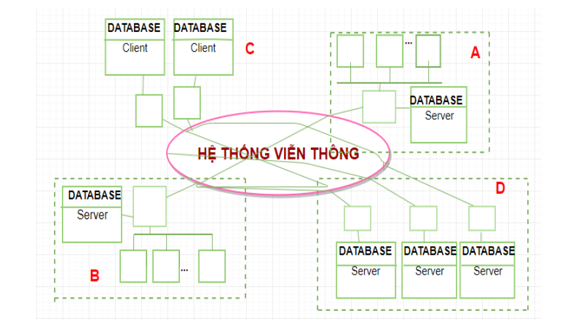

Hình . Kiến trúc hệ phân tán

Hình trên là kiến trúc tổng quan về hệ phân tán. Trong đó:

- Mạng máy tính là các loại (A, B, D), các server kết nối mạng trực tiếp (D).

- Các máy Client để truy cập qua mạng con (A, B).

- Các client truy cập trực tiếp (C).

- Hệ thống viễn thông với các loại đường truyền khác nhau với kiến trúc phân tầng, cho phép cập nhật thường xuyên, trả lời được các yêu cầu từ xa, cho phép đăng ký từ xa, thực hiện hai phép cơ bản dọc và ghi một các an toàn, đảm bảo kết nối thường xuyên qua hệ viễn thông với độ tin cậy cao.

Một số lớp hệ phân tán:

- Ứng dụng thương mại phân tán: Hệ thống đặt chỗ máy bay, đặt hàng qua mạng, ngân hàng điện tử; Bảo mật cao. Giá trị thông tin lớn, trả lời thời gian thực, truy cập từ xa, khả năng mở rộng, sẵn sàng.

- Giao diện giữa NSD, chương trình ứng dụng và hệ thống; Có tính models, khả năng mở rộng, nhận dạng người sử dụng.

- Ứng dụng mạng diện rộng: Thư điện tử, web, hạn chế về băng thông, số lượng về truy cập lớn; Hệ thống định danh, phục vụ số truy cập thay đổi.

- Ứng dụng thông tin đa phương tiện và hội nghị: Đào tạo từ xa, hội thảo trực tuyến, thực tại ảo; Truyền thông tin thời gian thực: tiếng nói, hình ảnh, văn bản; Đòi hỏi hệ thống truyền tin tốc độ cao, độ trễ nhỏ, băng thông lớn.

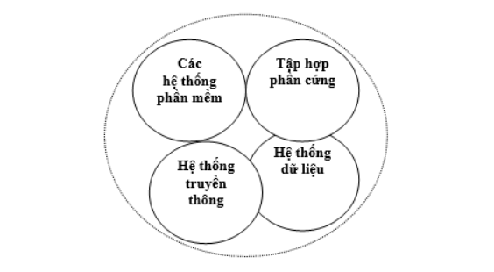

Hình . Các thực thể của hệ tin học phân tán

- Phần mềm phân tán cung cấp công cụ thích hợp cho phép các máy tính phối hợp các hoạt động với nhau, cùng chia sẻ tài nguyên phần cứng.

- Ngoài hệ thống phần cứng, phần mềm, dữ liệu thì hệ phân tán còn có hệ thống truyền thông. Song điều cơ bản để phân biệt hệ tin học phân tán với mạng máy tính và hệ điều hành mạng chính là nguyên tắc xây dựng hệ.

Theo Seitz, tùy theo sự khác biệt của ứng dụng mà ta có các định nghĩa cho phù hợp của hệ cơ sở :

- Song song (Parallel): Thao tác trên dữ liệu được thiết lập từ luồng điều khiển đơn. Tại máy tính song song, máy tính đa dữ liệu (multiple-data – SIMD) sử dụng nhiều thành phần xử lý dữ liệu để thực hiện cùng một hoạt động hoặc tương tự về nhiều bản ghi dữ liệu tại một lần.

- Phân tán (Distributed): Các chi phí hoặc hiệu suất của một tính toán được chi phối bởi các giao tiếp dữ liệu và điều khiển. Theo Seitz, hệ thống phân tán có thể kiểm soát bằng cách sử dụng 3 kích thước của hình lập phương biểu diễn cho phần cứng, điều khiển, và dữ liệu : Hệ thống phân tán = Phân tán phần cứng + Phân tán kiểm soát + Phân tán dữ liệu.

### 1.2 Vai trò của hệ phân tán

Hệ phân tán có nhiều ưu điểm như:

* Tiết kiệm chi phí đầu tư và tăng hiệu suất sử dụng tài nguyên.
* Tăng khả năng mở rộng, linh hoạt và đáp ứng nhu cầu của người dùng.
* Tăng khả năng chịu lỗi, an toàn và bảo mật.
* Trao đổi thông tin: tiền đề phát triển các mạng máy tính.
* Chia sẻ tài nguyên: giúp giảm chi phí hệ thống.
* Nâng cao độ tin cậy thông qua sao lặp: hệ thống vẫn hoạt động khi một bộ phận gặp sự cố.
* Nâng cao hiệu thông qua song song hóa: thực hiện công việc chung hay chia sẻ công việc.
* Đơn giản thiết kế thông qua chuyên dụng hóa: phân hệ thống thành các tiến trình tác hợp với nhau.

Hệ phân tán cũng có một số thách thức như:

* Phải đảm bảo tính nhất quán, đồng bộ và trong suốt của dữ liệu và dịch vụ.
* Phải giải quyết các vấn đề liên quan đến giao tiếp, định tuyến và định danh trong mạng.
* Phải thiết kế các kiến trúc, giao thức và thuật toán phù hợp cho hệ phân tán.

### 1.3 Đặc trưng của hệ phân tán

**1.3.1 Chia sẻ tài nguyên**

Các tài nguyên trên máy tính được quản lý bởi chương trình quản lý tài nguyên. Chương trình quản lý tài nguyên có khả năng nhận các yêu cầu do các chương trình khác gửi đến, chuyển các yêu cầu này thành các yêu cầu truy cập tài nguyên vật lý rồi nhận trả lời từ tài nguyên vật lý và cung cấp ngược lại cho các chương trình.

Lợi ích của việc chia sẻ tài nguyên:

* Tiết kiệm chi phí đầu tư => số lượng các thiết bị ngoại vi đầu tư cho máy tính giảm => giảm suất đầu tư trên từng người sử dụng.
* Việc cho phép NSD kết nối các tài nguyên ở xa và các máy khác nhau làm tăng khả năng sẵn sàng của hệ thống.

Nhược điểm:

* Chương trình có những kết nối mạng => có lỗ hổng bảo mật => giảm mức độ an toàn bảo mật của hệ thống.
* Khi quá trình chia sẻ thông tin kéo dài việc theo dõi tất cả thông tin được phép chia sẻ có thể tìm ra những thông tin ẩn, từ đó có những thông tin liên quan đến tính riêng tư có thể bị lộ.

**1.3.2 Tính trong suốt**

Tính trong suốt là khả năng cung cấp một khung cảnh logic của hệ thống cho người dùng, độc lập với hạ tầng vật lý. Hệ thống luôn là duy nhất đối với người dùng song nó sẽ che giấu được tính phân tán của hệ phân tán phía dưới.

Trong suốt được xem xét dưới nhiều góc độ khác nhau:

* Trong suốt truy cập (Access): che giấu sự khác nhau trong biểu diễn dữ liệu và cách thức truy cập tài nguyên.
* Trong suốt vị trí (Location): che giấu vị trí của tài nguyên, vị trí của TN không bị người sử dụng nhìn thấy.
* Trong suốt di trú (Migration): che giấu việc tài nguyên chuyển đến địa điểm khác.
* Trong suốt về việc chuyển địa điểm (Relocation): che giấu việc tài nguyên chuyển đến địa điểm khác ngay trong khi đang được sử dụng
* Trong suốt sao lưu (Replication): che giấu việc dữ liệu được cung cấp từ nhiều bản sao khác nhau (thường được sử dụng rỗng rãi trong các hệ thống phân tán để tăng hiệu năng và tính sẵn sàng của hệ thống)
* Trong suốt tương tranh (Concurency): che giấu việc tài nguyên được truy cập đồng thời bởi nhiều người sử dụng.
* Trong suốt sự cố (Failure): che giấu lỗi và quá trình phục hồi của tài nguyên
* Trong suốt bền vững (Persistence): che giấu việc tài nguyên/dữ liệu được lưu trữ bền vững (disk) hoặc không (RAM)

Việc đảm bảo tính trong suốt là 1 trong những yêu cầu chắc chắn phải thực hiên để đảm bảo định nghĩa của hệ thống phân tán. Tuy nhiên để có được tính trong suốt ở mức độ tuyệt đối sẽ kéo theo chi phí về tài nguyên rất cao. Do đó không phải lúc nào cũng hướng tới trong suốt tuyệt đối => cần xem xét trường hợp nào cần trong suốt đến đâu để tiết kiệm chi phí.

**1.3.3 Tính mở**

Theo định nghĩa chúng ta đã biết hệ thống phân tán là tập hợp các máy tính độc lập kết nối với nhau bằng hạ tầng truyền thông, cung cấp dịch vụ cho người sử dụng như 1 máy tính duy nhất. Ở góc độ phân chia vật lý hệ thống phân tán gồm nhiều máy tính tương tác lẫn nhau. Trên cơ sở hệ thống vật lý đó nhiều mức trừu tượng khác nhau chia hệ thống phân tán thành nhiều thành phần tương tác với nhau:

* Một hệ thống có tính mở là hệ thống cho phép các thành phần được sản xuất bởi các nhà sản xuất khác nhau và có thể thay thế lẫn nhau, đồng thời cũng có khả năng cho phép thành phần mới bổ sung vào hệ thống.
* Hệ phân tán mở cung cấp các dịch vụ theo các đặc tả về cú pháp và ngữ nghĩa của các dịch vụ hay còn gọi là giao diện.
* Trong giao diện có 2 thành phần: thành phần cài đặt giao diện chịu trách nhiệm cung cấp dịch vụ cho thành phần khác. Thành phần sử dụng giao diện dịch vụ do các thành phần các cung cấp. Điều kiện để 2 thành phần này có thể tương tác, phối hợp nhau là chúng cài đặt và sử dụng cùng 1 giao diện.

**1.3.4 Tính co giãn**

Tính co giãn là một khả năng của hệ thống có thể đáp ứng được các thay đổi của hạ tầng của môi trường xung quanh

Tính co giãn thường được xem xét dưới 3 góc độ:

* Co giãn về mặt qui mô: đảm bảo đáp ứng của hệ thống khi số lượng máy tính, số lượng người sử dụng, số lượng yêu cầu của người sử dụng gửi giữa các máy tính với nhau tăng.
* Co giãn về mặt địa lý: đảm bảo trao đổi thông tin trên mạng diện rộng như với mạng cục bộ.
* Co giãn về mặt tổ chức: khi tổ chức thay đổi hay máy tinh dịch chuyển từ cùng tổ chức này sang vùng tổ chức khác => tổ chức hệ thống thành các domain để khi cần thay đổi tổ chức ta chỉ cần thay đổi domain và thay đổi tin cậy giữa các domain đó.

### 1.4. Lý thuyết hệ phân tán

Lý thuyết hệ phân tán là một lĩnh vực nghiên cứu về các hệ thống máy tính có các thành phần được phân bố trên các vị trí địa lý khác nhau, có khả năng giao tiếp và hợp tác với nhau để thực hiện một mục tiêu chung.

Các hệ phân tán có nhiều ứng dụng trong thực tế, như mạng Internet, hệ thống điện toán đám mây, hệ thống cơ sở dữ liệu phân tán, hệ thống điều khiển phân tán, v.v.

Một số khái niệm cơ bản của lý thuyết hệ phân tán bao gồm:

* **Kiến trúc hệ phân tán**: là cách tổ chức các thành phần của hệ phân tán, bao gồm cấu trúc vật lý (phần cứng, mạng) và cấu trúc logic (phần mềm, giao thức)
* **Cơ chế trao đổi thông tin**: là các phương pháp cho phép các thành phần của hệ phân tán gửi và nhận dữ liệu qua mạng, bao gồm cơ chế gọi từ xa (remote procedure call), cơ chế tin nhắn (message passing), cơ chế sự kiện (event-based).
* **Cơ chế định danh**: là các phương pháp cho phép xác định duy nhất các thành phần của hệ phân tán, bao gồm cơ chế địa chỉ (addressing), cơ chế tên miền (naming), cơ chế đăng ký (registration).
* **Cơ chế đồng bộ**: là các phương pháp cho phép các thành phần của hệ phân tán hoạt động theo một thứ tự nhất quán, bao gồm cơ chế đồng hồ (clock synchronization), cơ chế đồng thuận (consensus), cơ chế khóa (locking).
* **Cơ chế sao lưu và thống nhất dữ liệu**: là các phương pháp cho phép bảo toàn và duy trì tính nhất quán của dữ liệu trong hệ phân tán, bao gồm cơ chế sao lưu (replication), cơ chế nhật ký (logging), cơ chế giao dịch (transaction)
* **Cơ chế che dấu lỗi**: là các phương pháp cho phép giảm thiểu ảnh hưởng của các sai sót hoặc sự cố trong hệ phân tán, bao gồm cơ chế kiểm tra (fault detection), cơ chế khắc phục (fault recovery), cơ chế dung sai (fault tolerance).

### 1.5 Các lĩnh vực ứng dụng

Hệ điều hành phân tán được ứng dụng trong nhiều lĩnh vực, ví dụ như hệ thống định vị toàn cầu, World Wide Web, hệ thống kiểm soát không lưu, hệ thống ngân hàng tự động, mạng viễn thông… Tất cả các hệ thống này đều có khả năng chịu lỗi. Nếu bất kỳ một thành phần nào bị lỗi, ứng dụng sẽ vẫn vận hành bình thường, các tác vụ của máy tính bị lỗi có thể được xử lý bởi một máy tính khác trong mạng.

Trong tương lai, hệ điều hành phân tán sẽ được đơn giản hoá thông qua các ngôn ngữ và API thiết kế dành riêng cho nó, có khả năng tự quản lý, tự phục hồi, chịu lỗi, có thể thay thế và tự nâng cấp.

Tại Việt Nam, hệ điều hành phân tán đã được sử dụng trong nhiều lĩnh vực như các ứng dụng ngân hàng số, các ứng dụng điện toán đám mây…

# Chương 2. PHÂN TÍCH THIẾT KẾ HỆ CSDLPT CHO BÀI TOÁN QUẢN LÝ ĐÀO TẠO - TRƯỜNG ĐẠI HỌC CNTT&TT VIỆT HÀN

## 1. Phát biểu bài toán

Tên bài toán: Phân tích thiết kế hệ thống cơ sở dữ liệu phân tán cho bài toán quản lý đào tạo trường đại học công nghệ thông tin và truyền thông việt hàn.

Xây dựng hệ thống đa Server gồm: 1 server gốc chứa CSDL gốc và 2 server trạm chứa các CSDL bản sao. Các trạm đặt tại các trụ sở đào tạo ở khu V và khu K. Chương trình server tại các trạm để giám sát, thực hiện các yêu cầu từ client

Cán bộ quản lý đào tạo(client):

- Quản lý học phần: tìm kiếm học phần; thêm, xóa, sửa học phần; hỗ trợ import, export dữ liệu bằng file excel

- Quản lý khoa, ngành , chuyên ngành: quản lý tất cả các chuyên ngành, ngành, khoa. Gồm các chức năng tìm kiếm, thêm, xóa, sửa, import, export dữ liệu bằng file excel

- Quản lý chương trình đào tạo: quản lý và xây dựng khung chương trình đào tạo của các chuyên ngành, phân bố chương trình đào tạo đến từng học kỳ cho các chuyên ngành.

## 2. Phân tích thiết kế hệ thống

### 2.1 Các chức năng chính trong hệ thống

- Quản lý khoa, ngành, chuyên ngành (Thêm, sửa, xóa, tìm kiếm, xuất dữa liệu ra file excel, nhập dữ liệu bằng file excel)

- Quản lý học phần, khóa học, chương trình học(Thêm, sửa, xóa, tìm kiếm, xuất dữa liệu ra file excel, nhập dữ liệu bằng file excel)

- Chứng năng đăng nhập

### 2.2 Phân quyền cho các nhóm đối tượng trong hệ thống

Cán bộ quản lý đào tạo tại các trụ sở:

- Quản lý khoa, ngành, chuyên ngành (Thêm, sửa, xóa, tìm kiếm, xuất dữa liệu ra file excel, nhập dữ liệu bằng file excel)

- Quản lý học phần, khóa học, chương trình học(Thêm, sửa, xóa, tìm kiếm, xuất dữa liệu ra file excel, nhập dữ liệu bằng file excel)

- Đăng nhập

## 3. Phân tích thiết kế cơ sở dữ liệu

### 3.1Các chức năng chính của cơ sở dữ liệu

- Bảng Khoa (Khoa): Lưu thông tin về các khoa trong trường đào tạo. Gồm các trường:

+ KhoaID: Khóa chính, sử dụng kiểu dữ liệu INT, tự tăng và làm khóa chính.

+ TenKhoa: Tên của khoa, sử dụng kiểu dữ liệu NVARCHAR(255).

+ MoTa: Mô tả về khoa, sử dụng kiểu dữ liệu NVARCHAR(MAX).

- Bảng Học Phần (HocPhan): Lưu thông tin về các học phần, kết nối với khoa thông qua KhoaID. Gồm các trường:

+ HocPhanID: Khóa chính, sử dụng kiểu dữ liệu INT, tự tăng và làm khóa chính.

+ TenHocPhan: Tên của học phần, sử dụng kiểu dữ liệu NVARCHAR(255).

+ MaHocPhan: Mã của học phần, sử dụng kiểu dữ liệu NVARCHAR(50).

+ MoTa: Mô tả về học phần, sử dụng kiểu dữ liệu NVARCHAR(MAX).

+ KhoaID: Khóa ngoại liên kết với Khoa (KhoaID).

+ LoaiHocPhan: Loại học phần, sử dụng kiểu dữ liệu NVARCHAR(50).

+ SoTinChi: Số tín chỉ của học phần, sử dụng kiểu dữ liệu INT.

- Bảng Chuyên Ngành (ChuyenNganh): Lưu thông tin về các chuyên ngành. Gồm các trường:

+ ChuyenNganhID: Khóa chính, sử dụng kiểu dữ liệu INT, tự tăng và làm khóa chính.

+ TenChuyenNganh: Tên của chuyên ngành, sử dụng kiểu dữ liệu NVARCHAR(255).

+ MoTa: Mô tả về chuyên ngành, sử dụng kiểu dữ liệu NVARCHAR(MAX).

- Bảng Khóa Học (KhoaHoc): Lưu thông tin về các khóa học, kết nối với Khoa và ChuyenNganh thông qua KhoaID và ChuyenNganhID. Gồm các trường:

+ KhoaHocID: Khóa chính, sử dụng kiểu dữ liệu INT, tự tăng và làm khóa chính.

+ TenKhoaHoc: Tên của khóa học, sử dụng kiểu dữ liệu NVARCHAR(255).

+ KhoaID: Khóa ngoại liên kết với Khoa (KhoaID).

+ ChuyenNganhID: Khóa ngoại liên kết với ChuyenNganh (ChuyenNganhID).

+ NamHoc: Năm học bắt đầu của khóa, sử dụng kiểu dữ liệu INT.

- Bảng Học Phần Trong Khóa Học hay Chương Trình Học (HocPhanTrongKhoaHoc): Lưu thông tin về các học phần trong khóa học, kết nối với KhoaHoc và HocPhan thông qua KhoaHocID và HocPhanID. Gồm các trường:

+ HocPhanTrongKhoaHocID: Khóa chính, sử dụng kiểu dữ liệu INT, tự tăng và làm khóa chính.

+ KhoaHocID: Khóa ngoại liên kết với KhoaHoc (KhoaHocID).

+ HocPhanID: Khóa ngoại liên kết với HocPhan (HocPhanID).

+ HocKy: Học kỳ của học phần trong khóa học, sử dụng kiểu dữ liệu INT.

- Bảng UserAccount (UserAccount): Lưu thông tin về người dùng, sử dụng để quản lý tài khoản đăng nhập. Gồm các trường

+ UserAccountID: Khóa chính, sử dụng kiểu dữ liệu INT, tự tăng và làm khóa chính.

+ username: Tên đăng nhập, sử dụng kiểu dữ liệu NVARCHAR(255).

+ password: Mật khẩu, sử dụng kiểu dữ liệu NVARCHAR(255).

### 2.2 Lược đồ ERD

Lược đồ ERD diễn tả các mối quan hệ của các thực thể trong cơ sở dữ liệu:

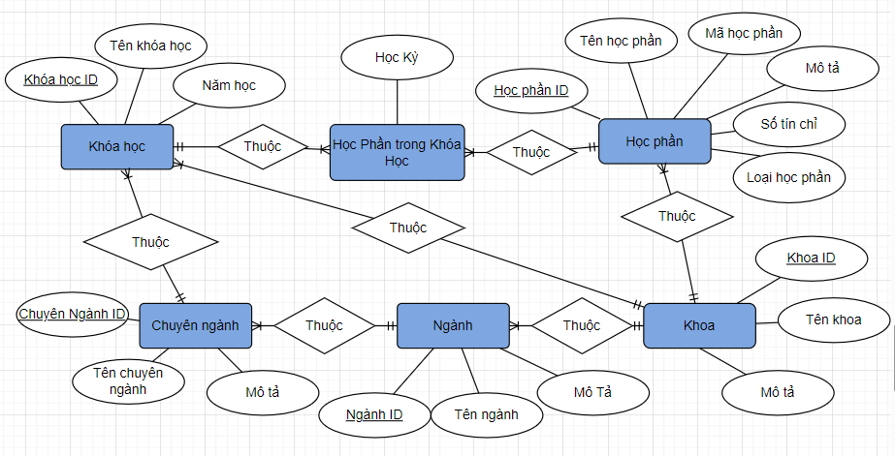

*Hình 3. Lược đồ ERD*

Mô Tả Quan Hệ:

- Mối quan hệ giữa Khoa và Nganh (Mối quan hệ một-nhiều):

+ Một Khoa có thể có nhiều Ngành.

+ Mỗi Ngành thuộc về một Khoa cụ thể.

- Mối quan hệ giữa Nganh và ChuyenNganh (Mối quan hệ một-nhiều):

+ Một Ngành có thể chứa nhiều Chuyên Ngành.

+ Mỗi Chuyên Ngành thuộc về một Ngành cụ thể.

- Mối quan hệ giữa Khoa và HocPhan (Mối quan hệ một-nhiều):

+ Một Khoa có thể có nhiều Học Phần.

+ Mỗi Học Phần thuộc về một Khoa cụ thể.

- Mối quan hệ giữa Khoa và KhoaHoc (Mối quan hệ một-nhiều):

+ Một Khoa có thể có nhiều Khóa Học.

+ Mỗi Khóa Học thuộc về một Khoa cụ thể.

- Mối quan hệ giữa ChuyenNganh và KhoaHoc (Mối quan hệ một-nhiều):

+ Một Chuyên Ngành có thể có nhiều Khóa Học.

+ Mỗi Khóa Học thuộc về một Chuyên Ngành cụ thể.

- Mối quan hệ giữa KhoaHoc và HocPhanTrongKhoaHoc (Mối quan hệ một-nhiều)::

+ Một Khóa Học có thể chứa nhiều HọcPhầnTrongKhóaHọc

+ Mỗi HọcPhầntrongKhóaHọc thuộc về một Khóa Học.

- Mối quan hệ giữa HocPhan và HocPhanTrongKhoaHoc (Mối quan hệ một-nhiều)::

+ Một Học Phần có thể chứa nhiều HọcPhầnTrongKhóaHọc

+ Mỗi HọcPhầntrongKhóaHọc thuộc về một Học Phần.

### 3.3 Lược đồ RMD

Lược đồ RMD mô tả cấu trúc của cơ sở dữ liệu, giúp người sử dụng có cái nhìn tổng quan về cơ sở dữ liệu.

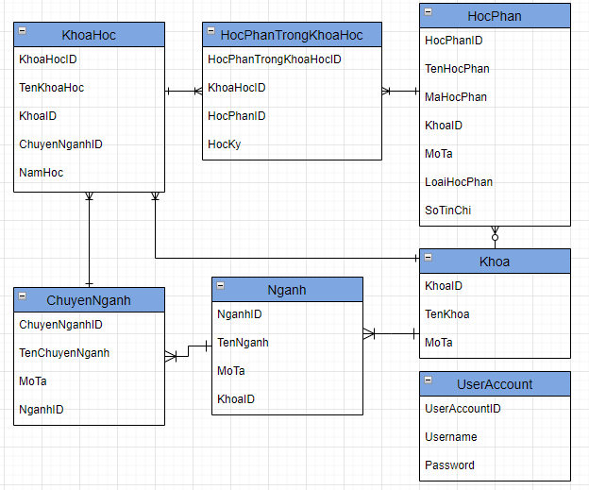

*Hình 4. Lược đồ RMD*

## 4. Phân tích thiết kế cơ sở dữ liệu phân tán

### 4.1 Phân tán cơ sở dữ liệu theo bản sao

Cơ sở dữ liệu phân tán theo bản sao là một kiểu phân tán dữ liệu trong đó các bản sao của cơ sở dữ liệu được lưu trữ trên nhiều máy chủ khác nhau. Mỗi bản sao được cập nhật đồng bộ với các bản sao khác để đảm bảo tính nhất quán của dữ liệu.

Cơ sở dữ liệu phân tán theo bản sao được chọn cho bài toán vì nó mang lại các lợi ích như:

- Sẵn sàng cao: Dữ liệu được lưu trữ ở nhiều địa điểm, giảm rủi ro mất mát dữ liệu và đảm bảo tính sẵn sàng của hệ thống.

- Chịu tải tốt: Có thể mở rộng dễ dàng bằng cách thêm bản sao, cải thiện khả năng chịu tải khi có nhiều người sử dụng.

- Đồng nhất: Bảo đảm mọi người dùng truy cập thông tin đồng nhất từ mọi nơi.

- Chống chấp chút: Hệ thống vẫn hoạt động nếu có sự cố, tăng tính chống chấp chút.

- Giảm độ trễ: Cải thiện thời gian truy xuất dữ liệu, giảm độ trễ cho người dùng.

### 4.2 Các trạm

Trụ sở chính: đóng vai trò là trạm trung tâm, có chức năng quản lý và điều phối các hoạt động của hệ thống. Trạm trung tâm thực hiện các nhiệm vụ phân bổ các tài nguyên, lưu trữ dữ liệu gốc, đồng bộ hóa các bản sao.

Trụ sở đào tạo tại khu V: Đặt mấy SQL Server trạm 1 thực hiện các chức năng và lưu bản sao cơ sở dữ liệu từ server gốc. Đặt chương trình Server để nhận các request và trả lại response cho client.

Trụ sở đào tạo tại khu K: Đặt mấy SQL Server trạm 2 thực hiện các chức năng và lưu bản sao cơ sở dữ liệu từ server gốc. Đặt chương trình Server để nhận các request và trả lại response cho client.

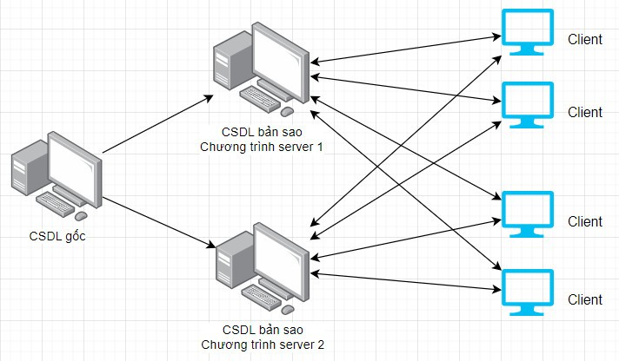

*Hình 5. Mô hình tổng quan của hệ thống phân tán*

### 4.3 Quá trình sao chép dữ liệu

Sao chép dữ liệu là quá trình tạo ra và duy trì các bản sao của cơ sở dữ liệu trên các trạm khác nhau.

Khi có yêu cầu cập nhật dữ liệu từ phía client, máy trạm đích 1 và máy trạm đích 2 sẽ tiếp nhận các yêu cầu và sửa đổi dữ liệu trên hai máy trạm. Máy trạm đích sẽ yêu cầu cập nhật lại dữ liệu ở máy trạm nguồn. Từ đó, trạm nguồn sẽ thực hiện cập nhật lại bản sao của trạm đích còn lại. Quá trình sao chép được thực hiện theo lịch trình, trạm nguồn và trạm đích sẽ cập nhật dữ liệu theo một khoảng thời gian nhất định hoặc khi có điều kiện nào đó được thỏa mãn.

# Chương 3: CÀI ĐẶT

## Tạo server gốc và server con

Đầu tiên cài đặt server gốc có tên là MSSQLSERVER có dịch vụ SQL Server Agent để đồng bộ hóa dữ liệu.

Tiếp theo cài đặt 2 server con VanPhuoc_1 và VanPhuoc_2.

## Tạo cơ sở dữ liệu cho server gốc

### 1.1 Query tạo database

|  |
| --- |
| Create database QuanLyDaoTao |

### 1.2 Query tạo các bảng Khoa, HocPhan, ChuyenNganh, Nganh, KhoaHoc, HocPhanTrongKhoaHoc, UserAccount

|  |
| --- |
| -- Bảng Khoa  CREATE TABLE Khoa (  KhoaID INT IDENTITY(1,1) PRIMARY KEY,  TenKhoa NVARCHAR(255),  MoTa NVARCHAR(MAX),  -- Khoa  );  -- Bảng Ngành  CREATE TABLE Nganh (  NganhID INT IDENTITY(1,1) PRIMARY KEY,  TenNganh NVARCHAR(255),  MoTa NVARCHAR(MAX),  KhoaID INT,  FOREIGN KEY (KhoaID) REFERENCES Khoa(KhoaID)  -- Ngành  );  -- Bảng Chuyên Ngành  CREATE TABLE ChuyenNganh (  ChuyenNganhID INT IDENTITY(1,1) PRIMARY KEY,  TenChuyenNganh NVARCHAR(255),  MoTa NVARCHAR(MAX),  NganhID INT,  FOREIGN KEY (NganhID) REFERENCES Nganh(NganhID)  -- Chuyên ngành  );  -- Bảng Học Phần  CREATE TABLE HocPhan (  HocPhanID INT IDENTITY(1,1) PRIMARY KEY,  TenHocPhan NVARCHAR(255),  MaHocPhan NVARCHAR(50),  MoTa NVARCHAR(MAX),  KhoaID INT,  LoaiHocPhan NVARCHAR(50),  SoTinChi INT,  FOREIGN KEY (KhoaID) REFERENCES Khoa(KhoaID)  -- Học phần  );  -- Bảng Khóa Học  CREATE TABLE KhoaHoc (  KhoaHocID INT IDENTITY(1,1) PRIMARY KEY,  TenKhoaHoc NVARCHAR(255),  KhoaID INT,  ChuyenNganhID INT,  NamHoc INT,  FOREIGN KEY (KhoaID) REFERENCES Khoa(KhoaID),  FOREIGN KEY (ChuyenNganhID) REFERENCES ChuyenNganh(ChuyenNganhID)  -- Khóa học  );  -- Bảng Học Phần Trong Khóa Học  CREATE TABLE HocPhanTrongKhoaHoc (  HocPhanTrongKhoaHocID INT IDENTITY(1,1) PRIMARY KEY,  KhoaHocID INT,  HocPhanID INT,  HocKy INT,  FOREIGN KEY (KhoaHocID) REFERENCES KhoaHoc(KhoaHocID),  FOREIGN KEY (HocPhanID) REFERENCES HocPhan(HocPhanID),  -- Học phần trong khóa học  );  CREATE TABLE UserAccount (  UserAccountID INT IDENTITY(1,1) PRIMARY KEY,  username NVARCHAR(255) UNIQUE,  password NVARCHAR(255)  ); |

### 1.3 Query nhập dữ liệu cho các bảng Khoa, HocPhan, ChuyenNganh, Nganh, KhoaHoc, HocPhanTrongKhoaHoc, UserAccount

|  |
| --- |
| -- Thêm dữ liệu vào bảng Khoa  INSERT INTO Khoa (TenKhoa, MoTa)  VALUES  (N'Khoa Khoa Học Máy Tính', N'Khoa chuyên về công nghệ thông tin và máy tính.'),  (N'Khoa Kinh Tế', N'Khoa chuyên về kinh tế và quản trị kinh doanh.'),  (N'Khoa Ngoại Ngữ', N'Khoa chuyên về ngoại ngữ và văn hóa quốc tế.');  -- Thêm dữ liệu vào bảng Nganh  INSERT INTO Nganh (TenNganh, MoTa, KhoaID)  VALUES  (N'Ngành Khoa Học Máy Tính', N'Ngành chuyên về công nghệ thông tin và máy tính.', 1),  (N'Ngành Kinh Tế', N'Ngành chuyên về kinh tế và quản trị kinh doanh.', 2),  (N'Ngành Ngoại Ngữ', N'Ngành chuyên về ngoại ngữ và văn hóa quốc tế.', 3);  -- Thêm dữ liệu cho các chuyên ngành cụ thể  INSERT INTO ChuyenNganh (TenChuyenNganh, MoTa, NganhID)  VALUES  (N'Lập Trình Ứng Dụng Di Động', N'Chuyên ngành về phát triển ứng dụng di động.', 1),  (N'Kế Toán', N'Chuyên ngành về kế toán và tài chính.', 2),  (N'Ngôn Ngữ Anh', N'Chuyên ngành về ngôn ngữ Anh và văn hóa Anh Quốc.', 3);  -- Thêm dữ liệu vào bảng Học Phần  INSERT INTO HocPhan (TenHocPhan, MaHocPhan, MoTa, KhoaID, LoaiHocPhan, SoTinChi)  VALUES  (N'Lập Trình C++', N'CSCI101', N'Khóa học lập trình C++ cơ bản.', 1, N'Bắt Buộc', 3),  (N'Kinh Tế Mikro', N'ECON101', N'Khóa học về kinh tế mikro cơ bản.', 2, N'Bắt Buộc', 4),  (N'Tiếng Anh Giao Tiếp', N'ENGL101', N'Khóa học về tiếng Anh giao tiếp.', 3, N'Bắt Buộc', 2);  -- Thêm dữ liệu vào bảng Khóa Học  INSERT INTO KhoaHoc (TenKhoaHoc, KhoaID, ChuyenNganhID, NamHoc)  VALUES  (N'Khóa 2020', 1, 1, 2020),-- Khóa 2020: Khoa Khoa Học Máy Tính, Chuyên ngành Lập Trình Ứng Dụng Di Động  (N'Khóa 2021', 2, 2, 2021),  (N'Khóa 2022', 3, 3, 2022);  -- Thêm dữ liệu vào bảng Học Phần Trong Khóa Học  INSERT INTO HocPhanTrongKhoaHoc (KhoaHocID, HocPhanID, HocKy)  VALUES  (1, 1, 1), -- Khóa 2020: Lập Trình C++, Học kỳ 1  (1, 2, 2), -- Khóa 2020: Kinh Tế Mikro, Học kỳ 2  (2, 3, 1), -- Khóa 2021: Tiếng Anh Giao Tiếp, Học kỳ 1  (2, 1, 2), -- Khóa 2021: Lập Trình C++, Học kỳ 2  (3, 2, 1), -- Khóa 2022: Kinh Tế Mikro, Học kỳ 1  (3, 3, 4); -- Khóa 2022: Tiếng Anh Giao Tiếp, Học kỳ 4  INSERT INTO UserAccount (username, password)  VALUES ('account1', '123456'),  ('account2', '123456'); |

## Phân tán cơ sở dữ liệu theo bản sao từ server gốc sang các server con

### 3.1 Chuẩn bị folder RELDATA

- Tạo foder D:\RELDATA để chứa các dữ liệu trao đổi trong quá trình update dữ liệu từ các phan mảnh về cơ sở dữ liệu gốc, và từ cơ sở dữ liệu gốc đến các phân mảnh

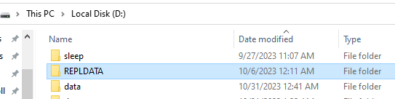

*Hình 7. Tạo folder RELDATA*

- Cấu hình file REPLDATA

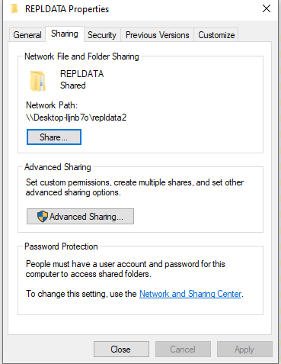

*Hình 7. Cấu hình file RELDATA*

### 3.1 To configure distribution ở server gốc

- Kết nối đến server MySQLSERVER.

- Click chuột phải vào Replication, chọn Configure distribution, chọn Next. Nhằm tạo ra một thư mục distribution để trao đổi dữ liệu giữa Server gốc với Server con.

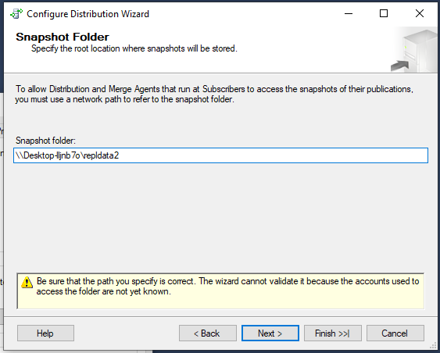

*Hình 7. Điền spapshot folder là RELDATA*

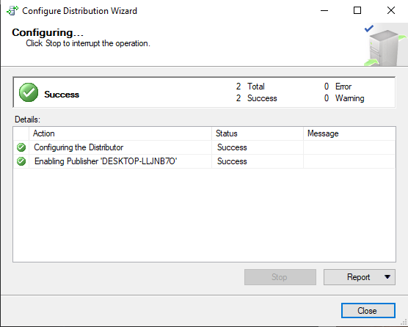

*Hình 7. Configure distribution thành công*

- Click chuột phải vào SQL Server Agent, chọn Start để mở dịch vụ SQL Server Agent.

### 3.2 Tạo Publications có tên là VanPhuoc_1, VanPhuoc_2

Đâu tiên chúng ta sẽ tạo Publication có tên là VanPhuoc_1

- Vào Replication, click chuột phải Local Publications, chọn New Publications

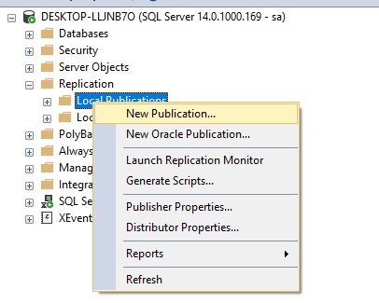

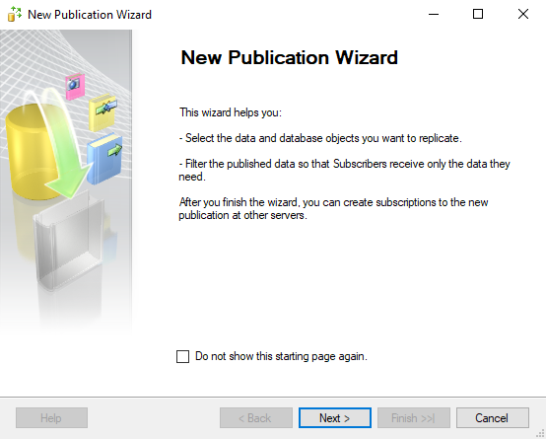

Tiếp tục nhấn “Next” cho tới màn hình chọn cơ sở dữ liệu, chọn cơ sở dữ liệu muốn phân tán sau đó nhấn “Next”

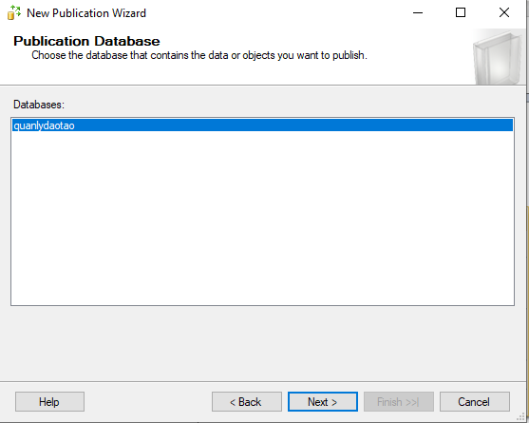

Chọn “Merge publication” để thực hiện đồng bộ dữ liệu 2 chiều giữa máy chủ và máy trạm

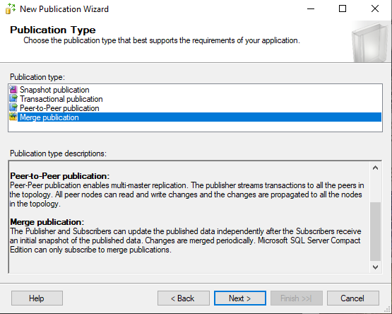

Tiếp tục nhấn “Next”, tại “Articles” pop-up chọn đồng bộ giá trị “Tables”

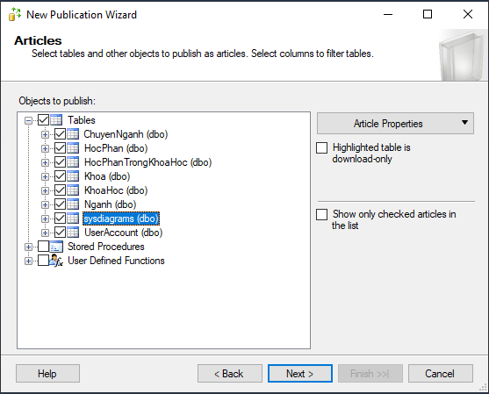

Tiếp tục nhấn “Next”, tại “Filter Table Rows” pop-up, chọn “Next” để không cần thực hiện lọc dữ liệu từ máy chủ về máy trạm.

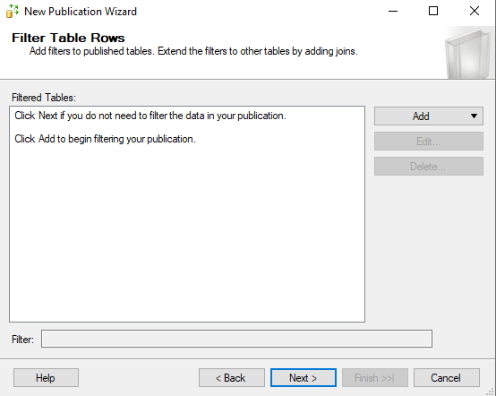

Tiếp tục nhấn “Next”, tại “Agent Security” pop-up Chọn “Security Settings”

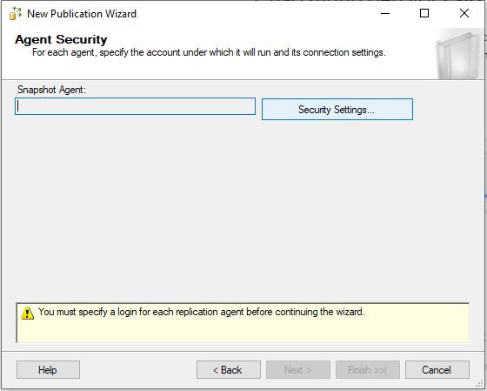

Điền account sa vào Snapshot Agent Security

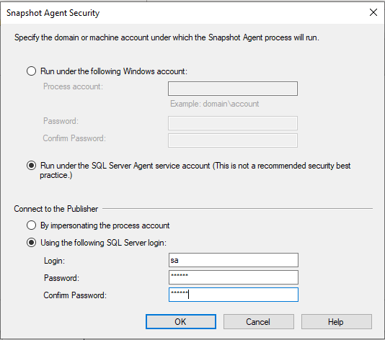

Nhấn “OK”, sau đó nhấn Next, tới “Complete the Wizard” pop-up, đặt tên của Publication là VanPhuoc_1

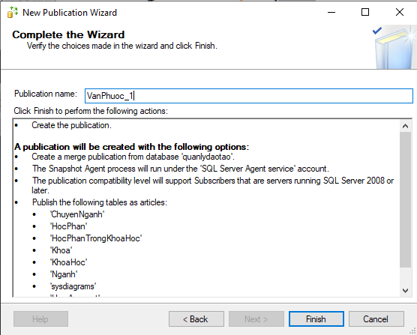

Sau đó nhấn “Finish” để hoàn thành việc tạo Publication

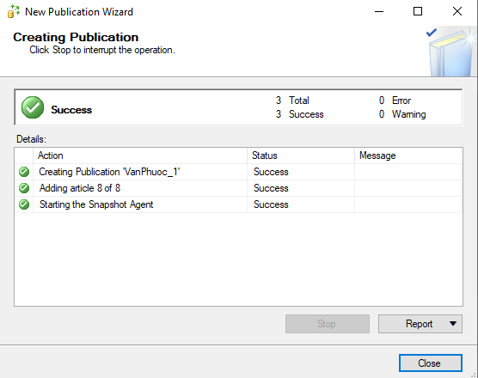

Xong chúng ta tiếp tục làm tương tự để tạo Publication có tên là VanPhuoc_2

### 3.3 Tạo Subscription kết nối đến server phân mảnh VanPhuoc_1, VanPhuoc_2

Đầu tiên tạo Subscription kết nối đến server phân mảnh VanPhuoc_1,

Click chuột phải vào Publication VanPhuoc_1 chọn New Subscription

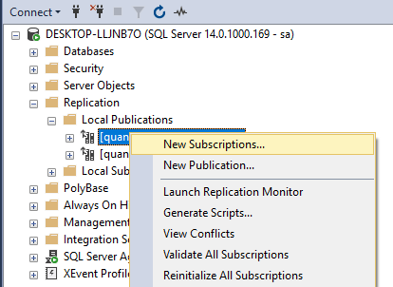

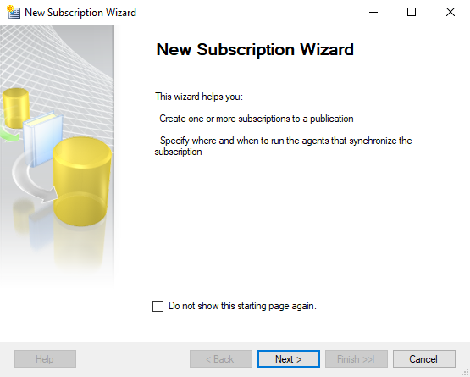

Nhấn “Next”, sau đó tại “Publication” pop-up chọn Publication VanPhuoc_1 đã tạo trước đó

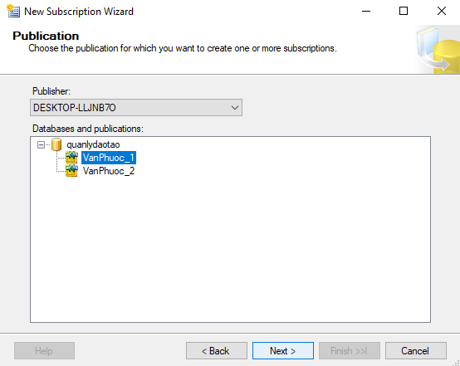

Tiếp tục nhấn “Next”, đến “Subscribers” pop-up thì chọn “Add SQL Server Subscriber”. Tại Server name, chọn tên của máy trạm kết nối

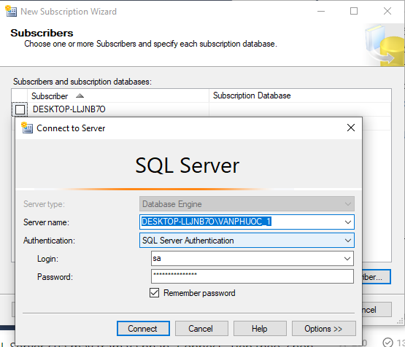

Sau đó nhập mật khẩu SQL Server của máy trạm và nhấn “Connect”. Tiếp theo, chọn “New Database” và nhập tên của Database sẽ hiển thị tại máy trạm.

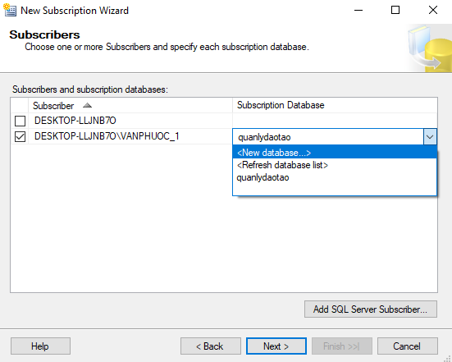

Tiếp tục nhấn “Next”, tại “Merge Agent security” chọn “…” sau đó điền thông tin như hình minh họa phía dưới

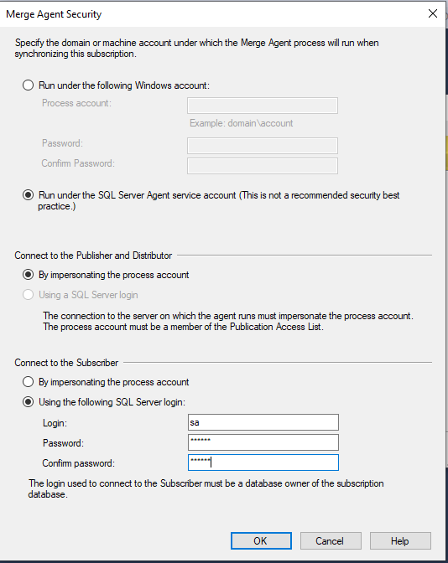

Chọn “Next” sau đó chọn “Run continuosly” tại “Synchronization Schedule” pop-up

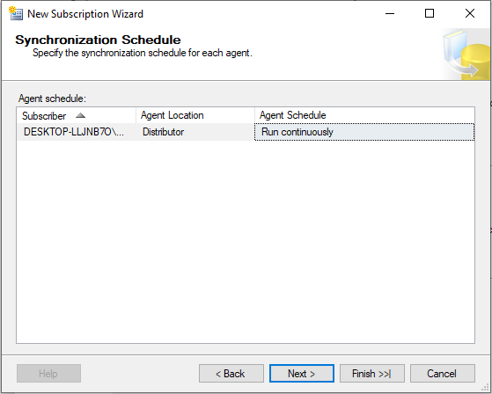

Tiếp tục click Next cho đến khi hoàn thành việc tạo Subscriptions

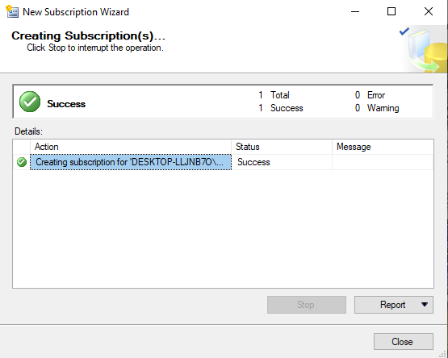

Xong chúng ta tiếp tục làm tương tự để tạo Subscription có tên là VanPhuoc_2

## 4. Ứng dụng client server bằng java cho hệ thống

4.1 Giao diện chương trình server 1, chương trình server 2

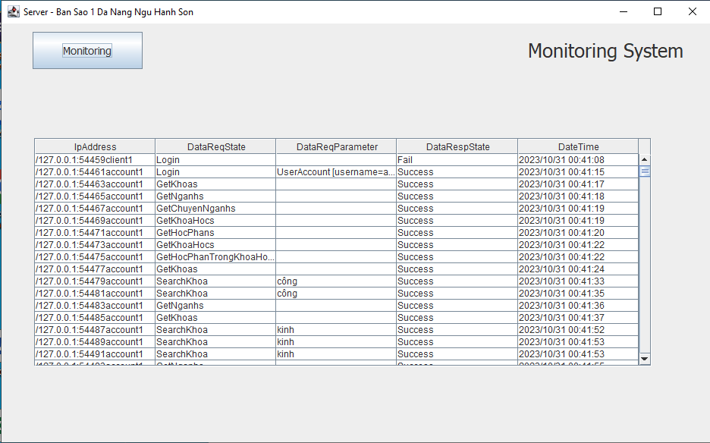

*Hình 7. Giao diện Monitoring của server 1*

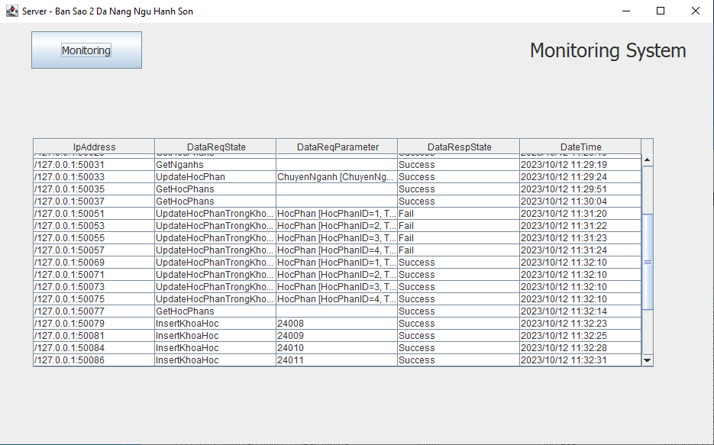

*Hình 8. Giao diện Monitoring của server 2*

4.2 Giao diện client

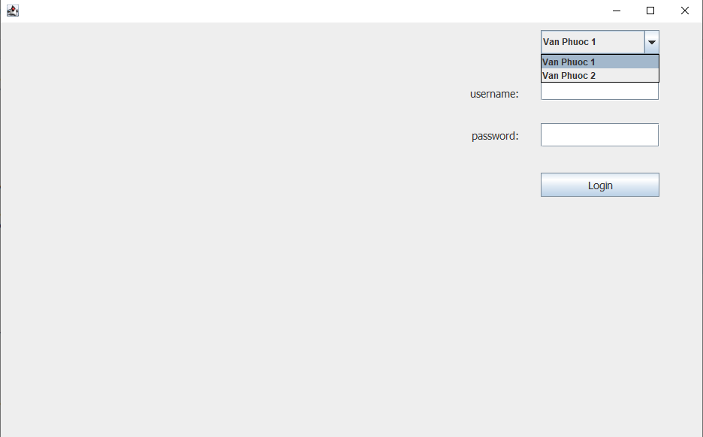

*Hình 9. Giao diện đăng nhập của client*

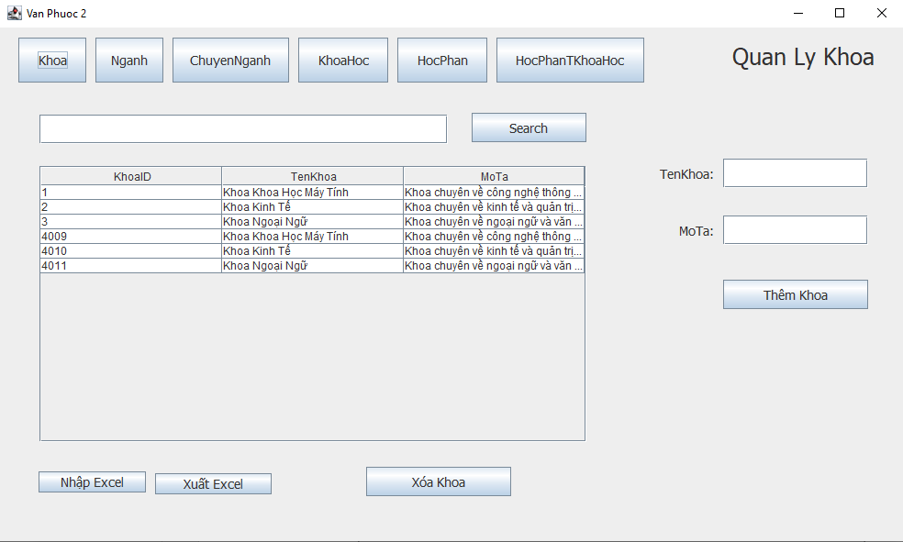

Hình 0. Giao diện quản lý của client

# KẾT LUẬN

**1. Kết quả đạt được**

- Phân tích thiết kế cơ sở dữ liệu

- Phân tích thiết kế cơ sở dữ liệu phân tán

- Nhóm đã hoàn thành báo cáo, slides,

- Cài đặt được cơ sở dữ liệu phân tán bằng SQL Server

- Xây dựng được chương trình client-server bằng Java

**2. Hướng phát triển**

Mặc dù đã hoàn thành được những yêu cầu của đề tài nhưng nhóm chúng em vẫn còn được nhiều thiếu sót

- Cơ sở dữ liệu chỉ mang tính chất demo chưa áp dụng được vào thực tế.

# DANH MỤC TÀI LIỆU THAM KHẢO

- Giáo trình CSDL phân tán của tác giả Nguyễn Trung Trực (Nhà xuất bản Đại học Quốc gia Tp. HCM, 2005)

- Sách "Database Systems: The Complete Book" của tác giả Hector Garcia-Molina, Jeffrey D. Ullman và Jennifer Widom (Morgan Kaufmann Publishers, 2009)

- Tài liệu tham khảo chính thức của Oracle về CSDL phân tán

- Hướng dẫn đồng bộ hóa dữ liệu trong cơ sở dữ liệu phân tán theo kiến trúc Client-Server (<https://viblo.asia/p/huong-dan-dong-bo-hoa-du-lieu-trong-co-so-du-lieu-phan-tan-theo-kien-truc-client-server-XL6lAPQ4Zek>)

- Java-swing (https://viettuts.vn/java-swing)